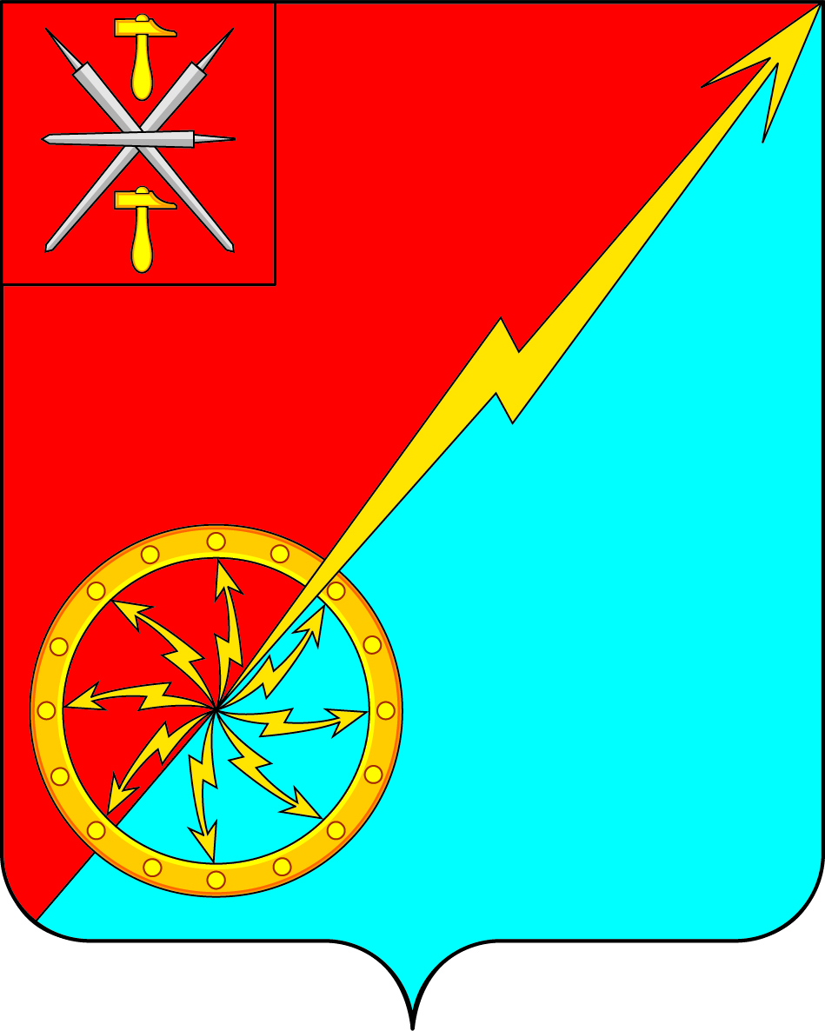

Собрание депутатов муниципального образования
город Советск Щекинского района
V созыва

РЕШЕНИЕ

от 16 августа 2024 года | № 17-49

О внесении изменений в решение Собрания депутатов муниципального образования город Советск Щекинского района от 23.06.2015 № 16-50 «Об утверждении Правил благоустройства и санитарного содержания территории муниципального образования город Советск Щёкинского района»

В соответствии с Федеральным законом от 6 октября 2003 года N 131-ФЗ «Об общих принципах организации местного самоуправления в Российской Федерации», Федеральным законом № 89-ФЗ от 24.06.1998 «Об отходах производства и потребления», на основании Устава муниципального образования город Советск Щекинского района, Собрание депутатов муниципального образования город Советск Щекинского района РЕШИЛО:
1. Внести в решение Собрания депутатов муниципального образования город Советск Щекинского района от 23.06.2015 № 16-50 «Об утверждении Правил благоустройства и санитарного содержания территории муниципального образования город Советск Щёкинского района» следующие изменения в части приложения:
1.1. По тексту слово «сбор» заменить словом «накопление».
1.2. Часть 4.2 дополнить пунктом 4.2.6 следующего содержания:
«4.2.6. Собственники и (или) иные законные владельцы земельных участков, в пределах таких земельных участков, а также на прилегающих территориях, закрепленных в соответствии с п. 8.1.5. настоящих Правил, обязаны принимать меры по удалению Борщевика Сосновского (травянистое растение рода Борщевик семейства Зонтичные). Мероприятия по удалению борщевика Сосновского должны проводиться до его бутонизации и начала цветения.
Удаление Борщевика Сосновского может осуществляться следующими способами:
а) механический - применяется для уничтожения Борщевика Сосновского на небольших площадях и заключается в обрезке цветков в период бутонизации и начала цветения, которые подлежат уничтожению, либо периодическом скашивании Борщевика Сосновского до его бутонизации и начала цветения с интервалом 3-4 недели.
б) агротехнический: - выкапывание корневой системы Борщевика Сосновского ниже корневой шейки на ранних фазах его развития и ее уничтожение; - вспашка, которая применяется в течение вегетационного сезона Борщевика Сосновского несколько раз; - применение затеняющих материалов - прекращение доступа света к растению путем укрывания поверхности участка, занятого Борщевиком Сосновского светопоглощающим материалом.
в) химический - опрыскивание с соблюдением требований законодательства очагов произрастания Борщевика Сосновского гербицидами, прошедшими процедуру государственной регистрации и включенными в «Государственный каталог пестицидов и агрохимикатов, разрешенных к применению на территории РФ».
Запрещается произрастание Борщевика Сосновского на земельных участках, находящихся в собственности или ином пользовании юридических и физических лиц».
2. Контроль за исполнением настоящего решения возложить на заместителя главы администрации МО г. Советск Щекинского района.
3. Настоящее решение обнародовать на информационном стенде администрации МО г. Советск Щекинского района (г. Советск, пл. Советов, д. 1) и разместить на официальном сайте МО г. Советск в сети «Интернет».
4. Решение вступает в силу со дня официального обнародования.

Глава муниципального образования
город Советск Щекинского района Е. В. Холаимова

